Не следует отмахиваться от желаний ребенка, даже если они вам кажутся импульсивными. Ведь в основе этих желаний может лежать такое важнейшее качество, как любознательность.
Нельзя отказываться от совместных действий с ребенком, игр и т.п. – ребенок не может развиваться в обстановке безучастности к нему взрослых.
Сиюминутные запреты без объяснений сковывают активность и самостоятельность ребенка.
Не следует бесконечно указывать на ошибки и недостатки деятельности ребенка. Осознание своей не успешности приводит к потере всякого интереса к этому виду деятельности.
Импульсивное поведение дошкольника в сочетании с познавательной активностью, а также неумение предвидеть последствия своих действий часто приводят к поступкам, которые мы, взрослые, считаем нарушением правил, требований. Так ли это?
Если поступок сопровождается положительными эмоциями ребенка, инициативностью и изобретательностью и при этом не преследуется цель навредить кому-либо, то это не проступок, а шалость.
Поощрять любопытство, которое порождает потребность в новых впечатлениях, любознательность: она порождает потребность в исследовании.
Предоставлять возможность действовать с разными предметами и материалами, поощрять экспериментирование с ними, формируя в детях мотив, связанный с внутренними желаниями узнать новое, потому что это интересно и приятно, помогать ему в этом своим участием.
Если у вас возникает необходимость что-то запретить, то обязательно объясните, почему вы это запрещаете и помогите определить, что можно или как можно.
С раннего детства побуждайте доводить начатое дело до конца, эмоционально оценивайте его волевые усилия и активность. Ваша положительная оценка для него важнее всего.
Проявляя заинтересованность к деятельности ребенка, беседуйте с ним о его намерениях, целях (это научит его целеполаганию), о том, как добиться желаемого результата (это поможет осознать процесс деятельности). Расспросите о результатах деятельности, о том, как ребенок их достиг (он приобретет умение формулировать выводы, рассуждая и аргументируя)
«Самое лучшее открытие – то, которое ребенок делает сам» Ральф У. Эмерсон

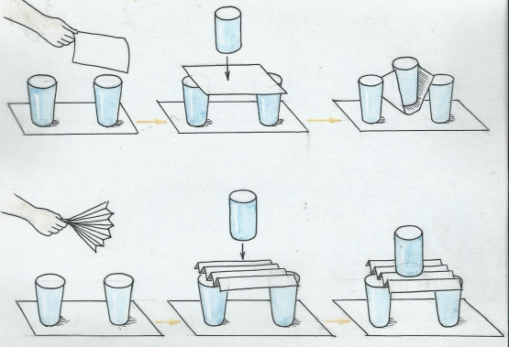

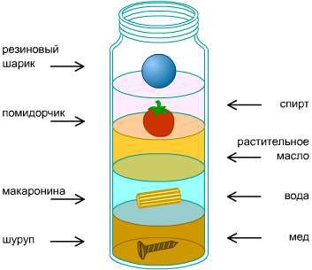
Муниципальное бюджетное дошкольное образовательное учреждение
города Ростова-на-Дону «Детский сад № 316»

Методические рекомендации для родителей:
«ЧЕГО НЕЛЬЗЯ и ЧТО НУЖНО ДЕЛАТЬ
для поддержания интереса детей к познавательному экспериментированию».

Воспитатель: Корнеева А.М.

Апрель 2016 г.

